附件1：
培训日程表
培训时间：上午 08:30-12:00
下午 13:30-17:00
晚上 18:00-20:00
时间 | 内容
第一天
上午 | 开班仪式
上午 | TRIZ概论及企业经验分享
下午 | 克服思维定势的方法  （IFR、金鱼法、小人法、STC）
下午 | 因果分析
晚上 | 个人课题的课题描述及因果分析实战演练及课堂交流
第二天
上午 | 功能分析
上午 | 功能裁剪
下午 | 技术矛盾及物理矛盾
下午 | 40个发明原理
晚上 | 个人课题的系统分析及矛盾实战演练
第三天
上午 | 物场分析及标准解
下午 | 资源分析
晚上 | 个人课题的物场及资源分析实战演练
第四天
上午 | S曲线进化法则
下午 | 专利及专利规避设计
晚上 | 个人课题的进化及专利分析实战演练
第五天
上午 | 课题制作及答疑
下午 | 答辩
下午 | 结业仪式

附件2
培训报名表
单位名称
学员姓名 | 性 别 | 所在部门 |  | 职 务 | 职 称
学 历 |  |  | 专 业
电子邮箱 |  |  | 移动电话
是否需要安排住宿 | ......□是 □否
技术研发经历（参与研发产品、获得专利等）：

附件3
工程问题信息调查表
单位：
基 本 信 息
姓 名 |  |  | 从事专业
所在部门 |  |  | 职 务
Email |  |  | 联系电话
课 题 信 息
课题名+姓名 |  | 工程课题题目：“解决......的问题”（动词+名词形式）例如提高、、降低、、等。  - “刹车片液压机安全控制系统的研究”，此题目项目范围过大，问题点不清楚。（×）  - “一种液压机滑块支撑机构”此题目问题表达不清楚，解决了滑块的什么问题？（×）  - “解决风力发电机组主控系统上电等待时间过长问题”，这个题目是正确的。（√）  确定的问题应为发明问题，并且问题要具体、明确是一个问题，不是多个问题。
工作原理图示
现有技术系统的工作原理
当前技术系统存在的问题 |  | 该部分尽可能的详细描述，要说明依据现有工作原理，目前系统存在的问题是什么。  ●可以分几条来说明当前系统存在的问题。
问题出现的条件和时间 |  | 依据上述当前系统存在的问题，需要说明以下内容  ● 问题是否是在某一个特殊的条件下才发生？  例如：问题只有在环境温度高的情况下发生，温度低时不发生  ● 问题是否是在某一时间内发生？  例如：问题发生在系统工作2小时后发生  注意：如果该问题不论在什么时间、什么条件下都出现、则删除该项
改进后系统的要求 |  | 描述：改善问题后想要达到的效果

示例
工程问题信息调查表
单位：
基 本 信 息
姓 名 |  |  | 从事专业
所在部门 |  |  | 职 务
Email |  |  | 联系电话
课 题 信 息
课题名+姓名 |  | 工程课题题目：“解决汽车座椅静态舒适性问题”  姓名：XXX
工作原理图示 |  | 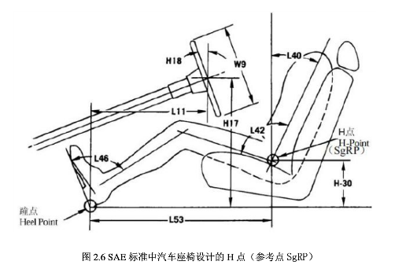
当前技术系统存在的问题 |  | 在舒适性测量的过程中，出现的H点测量不准确的问题，进行研究。
问题出现的条件和时间 |  | 该问题不论在什么时间、什么条件下都出现、所以此项不填写！
改进后系统的要求 |  | 描述：通过对座椅H点的改进，提高座椅舒适性。

